:Министерство образования и науки Российской Федерации

Федеральное государственное образовательное учреждение   
высшего профессионального образования

«Алтайский Государственный Технический университет им. И. И. Ползунова»

Факультет информационных технологий

Кафедра прикладной математики

Ответ защищён с оценкой ______

«__» ____________ 2021 г.

_________________ Троицкий В.С.

Отчет

по лабораторной работе №2

**«Структура языка С»**

по дисциплине «Программирование»

Студент группы ПИ-91 Иванова Ольга

Преподаватель доцент, к.т.н. Троицкий В.С.

Барнаул 2021

**Задание**

Разработка программного модуля, описывающего работу книжного магазина с использованием структур языка C.

Используемые структуры:

* Book – структура, поля которой передаются в главную.

Поля:

* + - char title [] – название произведения, строка
    - int year – год издания произведения, целое число
    - double price – цена произведения, вещественное число
* Bookshop – главная структура.

Поля:

* + - double profit – прибыль магазина, вещественное число
    - double loss – убытки магазина, вещественное число
    - double packaging – цена на упаковку (фиксированное значение, предполагается использование одного вида упаковки), вещественное число.
    - Books book – вложенная структура, для передачи доступа к полям, данной структуры.

Используемые функции:

* bookshop init () -инициализирует все поля главной структуры, включая вложенную.
* bookshop input () – за счет консольного ввода, присваивает значения полям: book.title, book.year, book.price при каждом обращении к функции.
* Void output (bookshop object) – выводит на экран содержание полей объекта структуры bookshop.
* Void add_price (bookshop object1, bookshop object2) – реализует сложение поля book.price у двух объектов структуры shop.
* bookshop packaging (bookshop object) – описывает процесс упаковки книг; при работе функции увеличиваются убытки магазина (loss), которые высчитываются по формуле object.loss+=object.packaging -то есть увеличивается на цену упаковки
* bookshop sale(bookshop object) – описывает процесс продажи книг, при котором увеличивается прибыль(profit) на их цену(book.price). Также происходит очищение полей структуры.

***Выполнение***

//Разработка программного модуля, описывающего работу книжного магазина с использованием структур языка C.

#define _CRT_SECURE_NO_WARNINGS

#include <stdio.h>

#include <string.h>

#include<malloc.h>

#define LENGHT 100

#define standart "no_name"

//структура, поля которой передаются в главную

typedef struct

{

char title[LENGHT];

int year;

double price;

}books;

//главная структура

typedef struct

{

double profit;

double loss;

double packaging;

books book;

}bookshop;

//ф-ция инициализации

bookshop init(double p, double l, int y, double pr)

{

bookshop check;

check.profit = p;

check.loss = l;

check.packaging = 10;

strcpy_s(check.book.title, standart);

check.book.year = y;

check.book.price = pr;

return check;

}

//ф-ция ввода

bookshop input()

{

bookshop ver;

ver = init(0,0,0,0);

rewind(stdin);

printf("\nInput title: \t\t\t");

gets_s(ver.book.title);

printf("Input year of publication: \t");

scanf("%d", &ver.book.year);

printf("Input price of book: \t\t");

scanf("%lf", &ver.book.price);

return ver;

}

//ф-ция вывода

void output(bookshop check)

{

printf("Store profit: \t\t\t%lf\n", check.profit);

printf("Store losses: \t\t\t%lf\n", check.loss);

printf("Package price: \t\t\t%lf\n", check.packaging);

printf("Book's title: \t\t\t%s\n", check.book.title);

printf("Book's years of publication: \t%d\n", check.book.year);

printf("Book's price: \t\t\t%lf\n", check.book.price);

}

//ф-ция сложения

void add_price(bookshop book1, bookshop book2)

{

double sum;

sum = book1.book.price + book2.book.price;

printf("\nTotal price of books: \t\t%lf", sum);

printf("\nTotal loss: \t\t\t20");

}

//ф-ция, опис. процесс упаковки

bookshop packaging(bookshop check)

{

check.loss = check.loss + check.packaging;

printf("The book is packed\n");

return check;

}

//ф-ция, опис. процесс продажи

bookshop sale(bookshop check)

{

check.profit += check.book.price;

check.loss -= check.packaging;

strcpy_s(check.book.title, standart);

check.book.year = 0;

check.book.price = 0;

return check;

}

int main()

{

bookshop book1, book2;

book1 = init( 0, 0, 0, 0);

book2 = init( 0, 0, 0, 0);

printf("Initialization: \n");

output(book1);

printf("\n");

printf("Input information about 1 book");

book1 = input();

printf("\nBook packaging: \n");

output(book1);

book1 = packaging(book1);

printf("\nBook sales: \n");

output(book1);

printf("\n");

printf("Input information about 2 book");

book2 = input();

printf("\nBook packaging: \n");

output(book2);

book2 = packaging(book2);

printf("\nBook sales: \n");

output(book2);

add_price(book1, book2);

book1 = sale(book1);

printf("\n\nAfter sale 1 book: \n");

output(book1);

book2 = sale(book2);

printf("\nAfter sale 2 book: \n");

output(book2);

//работа с дин. переменными

bookshop* Book1, *Book2;

printf("\n\nWorking with dinamic variables\n");

Book1 = (bookshop*)malloc(LENGHT * sizeof(bookshop));

Book1 = &(init(0, 0, 0, 0));

Book2 = (bookshop*)malloc(LENGHT * sizeof(bookshop));

Book2 = &(init(0, 0, 0, 0));

printf("\nInitialization: \n");

output(*Book2);

printf("\n");

printf("Input information about 1 book");

Book1 = &(input());

printf("\nBook packaging: \n");

output(*Book1);

Book1 = &(packaging(*Book1));

printf("\nBook sales: \n");

output(*Book1);

printf("\n");

printf("Input information about 2 book");

Book2 = &(input());

printf("\nBook packaging: \n");

output(*Book2);

Book2 = &(packaging(*Book2));

printf("\nBook sales: \n");

output(*Book2);

add_price(*Book1, *Book2);

Book1 = &(sale(*Book1));

printf("\n\nAfter sale 1 book: \n");

output(*Book1);

Book2 = &(sale(*Book2));

printf("\nAfter sale 2 book: \n");

output(*Book2);

printf("\n\nDynanmic variable addresses:\t");

printf("%p %p", Book1, Book2);

return 0;

}

***Тесты***

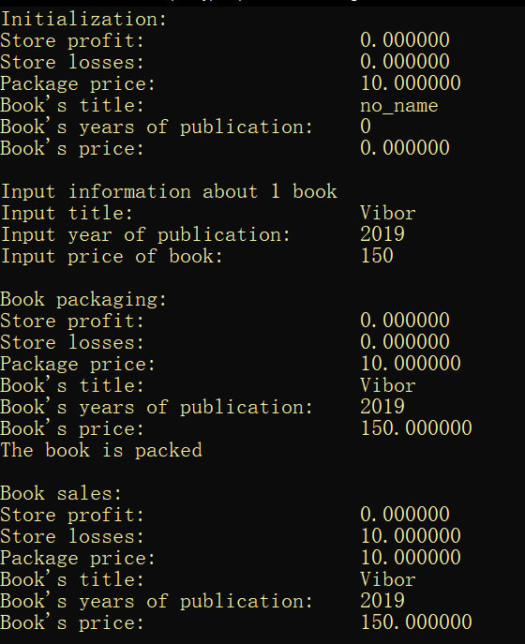

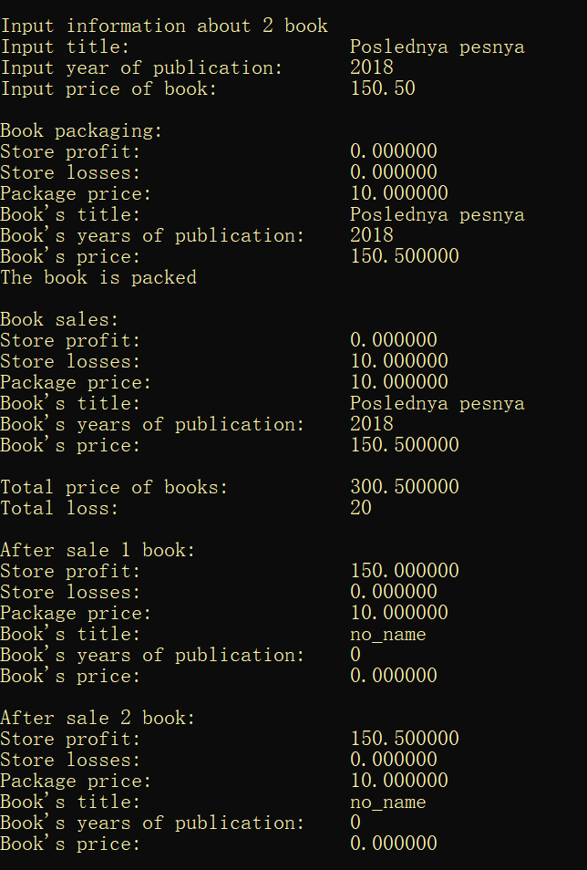

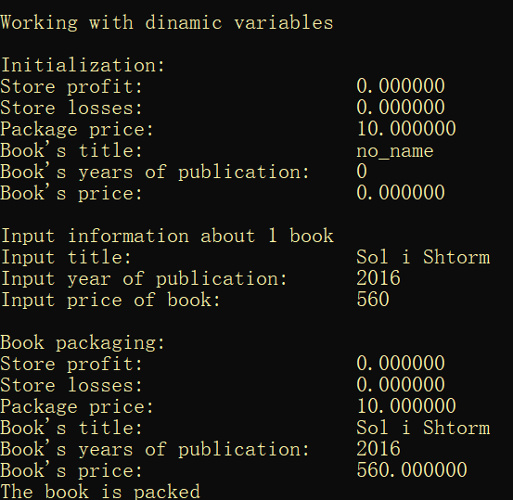

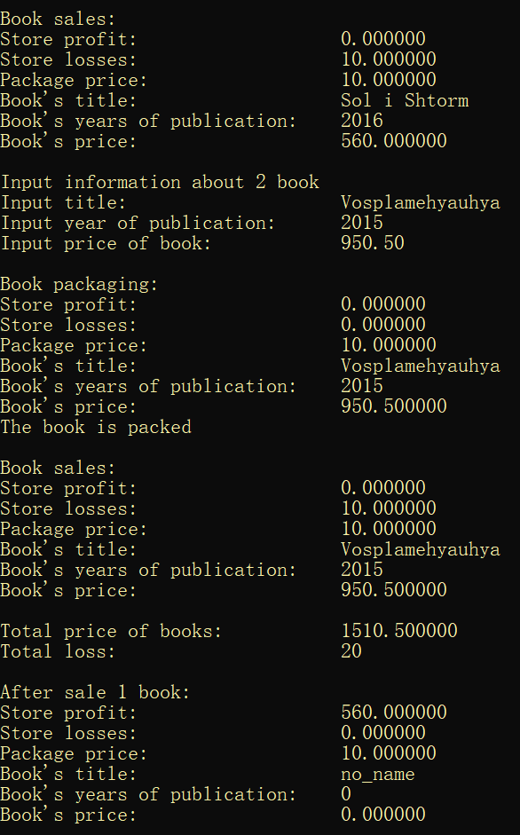

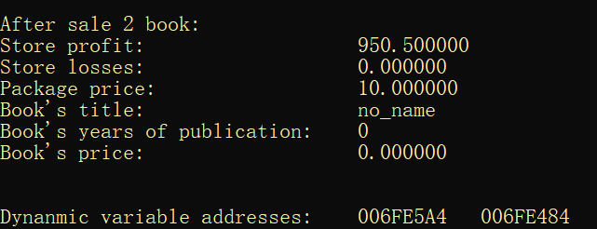

***Cсылка на GitHub:***

https://github.com/OlgaIvanova1804/lr2.git